姓名：郭金源 | 专业：信息管理与信息系统 | 班级：20181171 | 学号：2018117127
科目： Android应用开发 |  | 实验日期：2021/06/11
实验题目： 创建运行HelloWorld项目
【实验目的】
搭建开发环境，创建并运行第一个项目HelloWorld

【实验内容】
1、创建第一个安卓项目
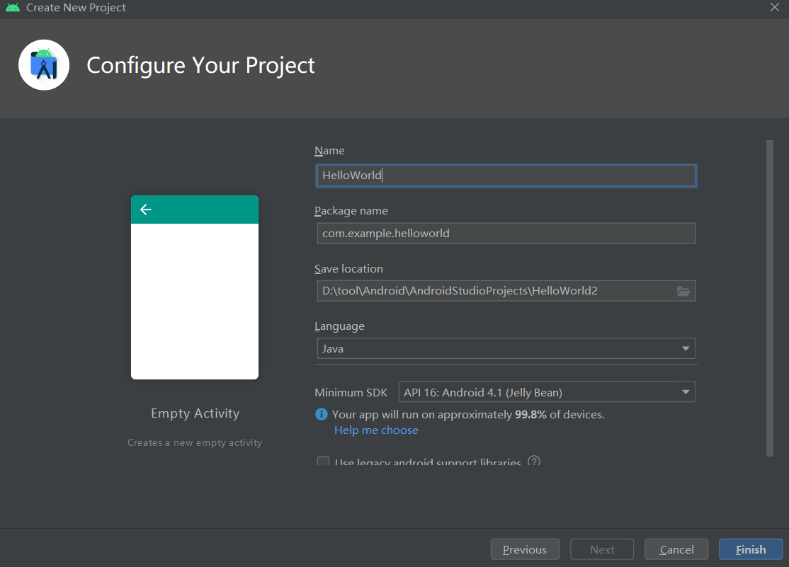
2、配置创建模拟器
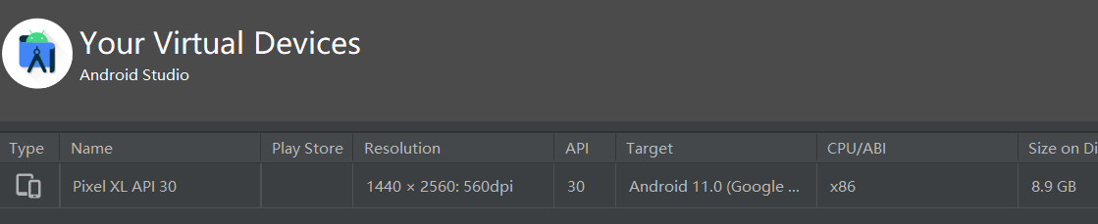
3、启动模拟器
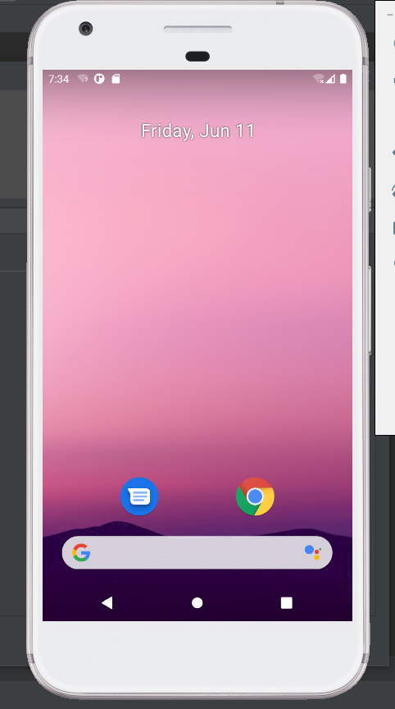
4、运行HelloWorld
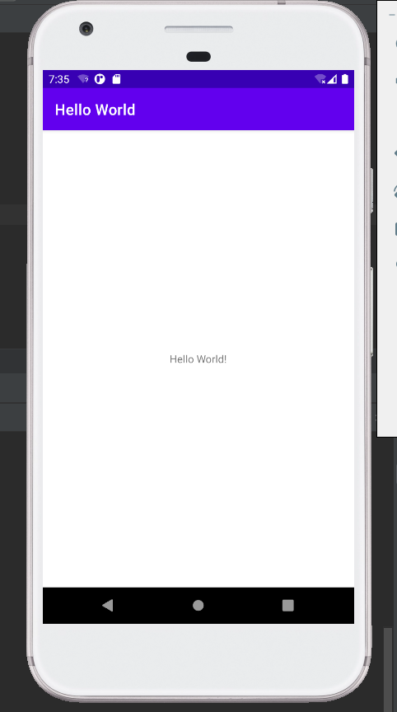

【教师评语和成绩】

成绩： 指导教师： 日期：

